Муниципальное Автономное Общеобразовательное Учреждение «Гимназия №5» Муниципального образования город Новороссийск

Тема:
«Ода о хамсе»

Выполнил:
Федоренко Никита
Ученик 9 «В» класса
Руководитель : Журавлёва Ольга Викторовна
учитель географии

г. Новороссийск 2020г.

Введение
Актуальность: У каждого города есть свои традиции, памятники, праздники.
В 2017 году на Набережной г. Новороссийска был установлен Памятник Хамсе.
Мне стало интересно, почему из большого многообразия рыб, живущих в Черном море, памятник поставили именно этой маленькой рыбке. В этой работе я проведу исследования, что связывает город Новороссийск и маленькую рыбу Хамса. Какие традиции существуют у жителей города. В целях развития туризма нашего края и города составить рекламный проспект фестиваля черноморской рыбы «Хамса-Фест», а также книгу рецептов « Любимые блюда из хамсы».
Цель: изучив исторические источники и характеристики хамсы, создать слайд-альбом « Ода о хамсе». На основании моей работы составить рекламный проспект для туристов нашего края и города ежегодного фестиваля черноморской рыбы «Хамса-Фест», а также книгу рецептов « Любимые блюда из хамсы»
Задачи:
- развить навык работы с различными источниками информации;

- изучить историю нашего города;

-узнать интересные факты о Хамсе;

-рассказать о Фестивале черноморской рыбы «Хамса Фест»

- поделиться народными рецептами приготовления блюд из хамсы.
- составить рекламный проспект для туристов нашего края и города ежегодного фестиваля черноморской рыбы «Хамса-Фест»

- Окунемся в историю Черного моря, на побережье которого мы живем.

Хамса, хамсою, о хамсе... А можно - Ода о хамсе?

Именно ода, простенькой, казалось бы, рыбешке? Может оттого, что вся история нашего города неразрывно связана с ней? И не просто города, но и каждого отдельного его жителя?

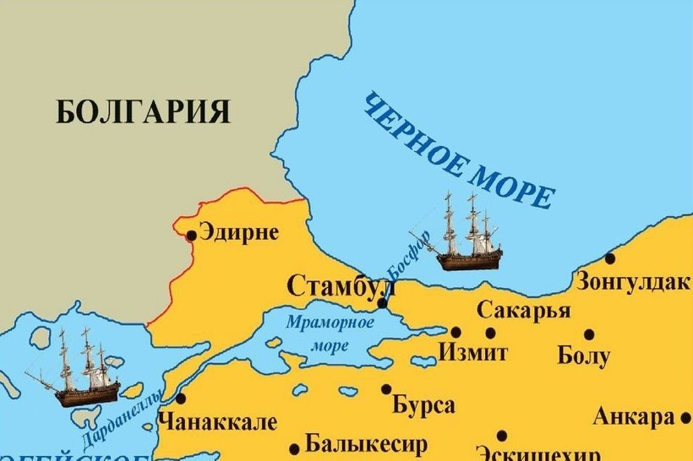

Одно из древних названий Керчи - Пантикапей, что переводится, как «рыбный путь». А ловили рыбу здесь с незапамятных времен. 25 веков назад Пантикапей уже продавал в Рим, Грецию селедку, красную рыбу и, обязательно, хамсу. Древнегреческий географ и историк Страбон свидетельствовал, что понтийская рыба высоко ценилась и для Боспора составляла вторую, после хлеба, статью дохода от внешней торговли. Дошли до наших времен и письменные свидетельства о том, как возмущался один из правителей Римской империи, мол, патриции платят огромные суммы за какую-то соленую мелкую рыбку, которую доставляют с далека.

А афинский ученый Архестрат написал о соленой боспорской рыбе целую книгу. К слову сказать, даже на монетах Пантикапея выбивалось ее изображение, и назывались эти монеты "боспорскими рыбками". Археологи до сих пор при раскопках в Керчи и окрестностях находят грузила от сетей, которыми вылавливали хамсу, и выбитые в скалах чаны, в которых ее засаливали. Вот видите, нашу хамсу еще древние греки и римляне любили. «За жирность, нежность и своеобразный, пикантный, с легкой горчинкой вкус...».

Древние римляне и греки обожали нежное вкусное мясо и своеобразный привкус рыбы хамса, которому характерна легкая горчинка. В античные времена в основном ее было принято засаливать.

Хамса или анчоус?

Биологические сведения о поведении.
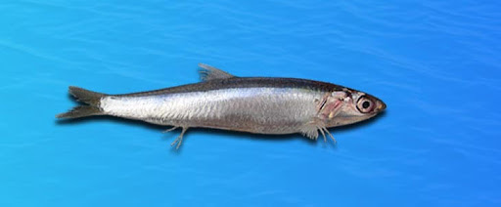
Рыба Хамса обитает преимущественно в Азовском и Черном море, но также встречается и в водах Средиземного моря. Имеет большое значение в рыболовном промысле. Живет около четырех лет, размножается с периодичностью раз в год.
Хамса – это маленькая рыбка семейства анчоусовых.
Ихтиологи различают азовский и черноморский подвид. Эта низкотелая рыба достигает в длину не более 20 сантиметров. Стандартные экземпляры не превышают 15 сантиметров.
Общий окрас у хамсы почти черный, слегка сероватый, спина выделяется ярким сине-зеленым цветом. По бокам проходит прямая полоска металлического цвета. Продолжительность жизни этого вида до 3 лет.
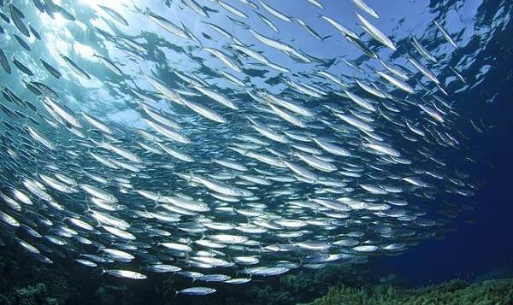

2.1 Места обитания
В летний период рыба держится на поверхности, выбирая теплые места для обитания. Места, где живет хамса, должно содержать много корма.
В одиночку рыба не ходит, живет исключительно в стаях. Зимой активность хамсы снижается, она опускается на глубину 70-80 метров.

Питание
Хамса перемещается в толще воды с открытым ртом. С помощью оттопыренных жабр она заглатывает корм, который в основном состоит из мелких рачков. Со стороны очень интересно наблюдать за стаей хамсы, которая одновременно открывает рот. Зоо- и био планктон составляют основу рациона хамсы. Интенсивность питания снижается с наступлением холодов.

Размножение
Хамса размножается икрой. Половая зрелость достигается в возрасте одного года. В летний период в июне-июле начинается активное икрометание. После этого происходит выгул мальков. За один раз хамса мечет до 25 тысяч икринок. Это происходит не одновременно, а в четыре захода. Рыба мечется с полуночи до четырех часов утра.
За всю жизнь проходит не более трех нерестов.
Хамса является едой для многих черноморских и азовских хищников. Летом рыба бывает самого маленького размера, начинает отъедаться к поздней осени, а зимой хамса наиболее жирная. А в связи с низкой активностью вида в этот период она становиться хорошей добычей для скумбрии, белуги, ставриды тунца и других рыб.

Полезные свойства хамсы и содержание витамин.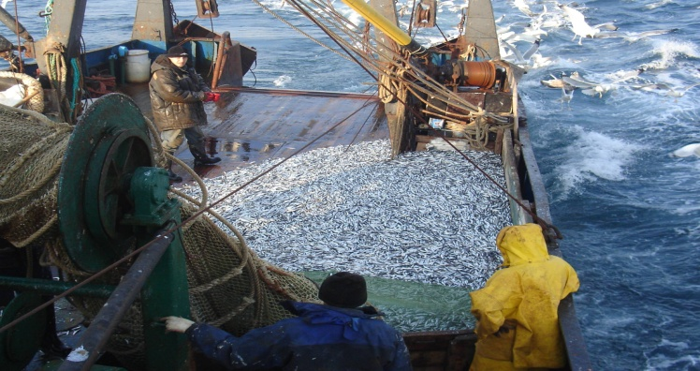
Большое содержание витамина D. Благодаря ему в организме человека активно усваиваются фосфор и кальций. Для хорошей работы нервной системы необходимы многие полезные вещества, содержащиеся в мясе хамсы.
Антиоксиданты, которые есть в ней, также нормализуют уровень сахара в крови. Целебные качества обусловлены включением в состав огромного количества Омега-3, это ПЖК, которые помогают сопротивлению организма атеросклерозу и имеют гипотензивное действие.
Польза хамсы при систематическом потреблении становится всё наиболее ощутимой, так как рыбная продукция выступает в качестве профилактики в период лечения патологий сердца и сосудов.
Целебные качества продукта состоят в том, что в их составе много макро- и микроэлементов, требуемых организму. В любом виде рыба остается полезной и очень питательной.
Многие доктора советуют потреблять минимум 200 грамм продукта в день детям, так как в ее составе большое количество йода, полезного для головного мозга. В рыбе также большое количество витаминов группы В. Калорийность продукта всего 135 килокалорий, поэтому можно смело потреблять их и в период диетического питания при похудании.
- Благодарность Хамсе.

Гости Новороссийска не могут понять, почему рыбке отдают такие почести. В ее честь даже памятник поставили, единственный в мире. «Во времена Великой Отечественной войны эта рыба спасла от голодной смерти очень многих жителей города», — сказал глава Новороссийска Игорь Дяченко.

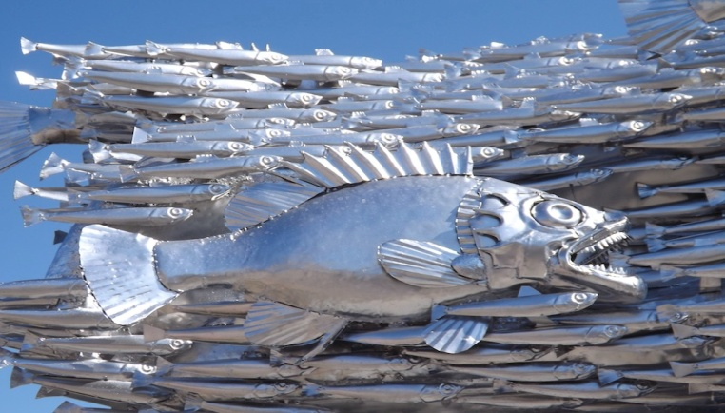

На набережной Новороссийска находится необычный постамент - вверх взмывает волна, а на ней - косяк хамсы. Других скульптурных посвящений этому виду рыб в мире нет. В годы войны, когда с едой было совсем плохо, именно ловля этой маленькой черноморской рыбки спасла жителей Новороссийска от голодной смерти. Скульптор Александр Суворов закончил работу над памятником ещё в 2011 году. Однако разрешение на установку пришлось ждать до 2017 года. Найти памятник можно в районе рыбзавода.

3.1. Архитектура и особенности посещения

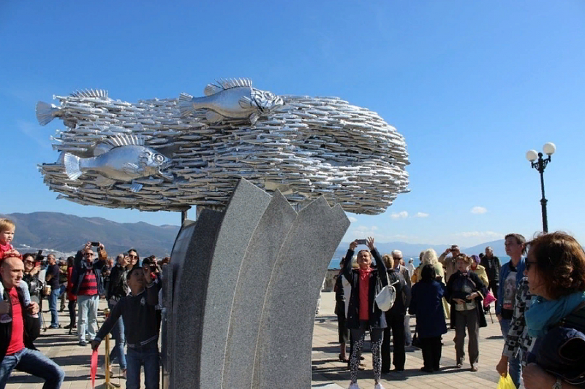
Постамент у рыбного косяка гранитный – 2-метровый. Здешние обозреватели уверены: он изображает волну, стоит на него посмотреть. На нем надпись, объясняющая цель монумента: «Хамсе от благодарных новороссийцев».
Сама композиция изготовлена из нержавеющей стали. К основному модулю приварены, а где и приклепаны два вида рыбешки – большие страшные окуни и, собственно, хамса. Использована редкая в монументальном искусстве технология – популярнейших представителей ихтиофауны изготовляли «половинками». Детали достигались штампованной гравировкой.
Полноценное тело появлялось в конце работы. Половинки некоторых экземпляров хамсы исчезли. А может быть, их и не было вовсе, так как странности обнаружены в малозаметных уголках вытянутого стального косяка, насчитывающего десятки обитателей.
Вот такой он – памятник Хамсе в Новороссийске. Фото его вы уже видите.

- Фестиваль черноморской рыбы Хамса-Фест.
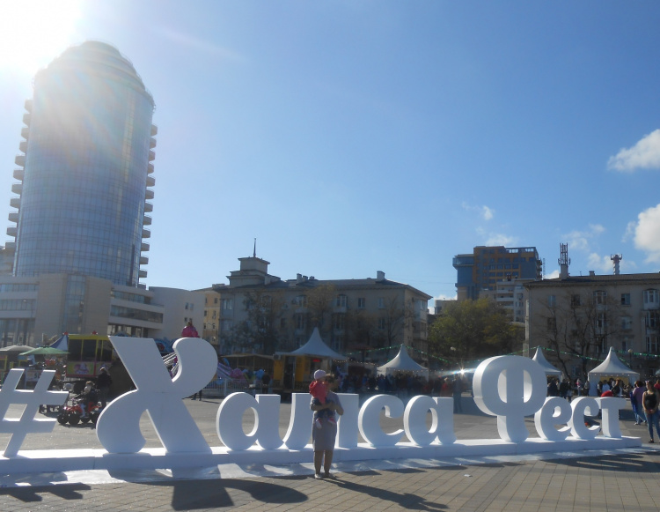
В начале ноября в Новороссийске проходит ежегодный фестиваль черноморской рыбы Хамса-Фест. Фестиваль одно из самых любимых развлечений гостей и жителей города. Поддержка и любовь приморских жителей к вкусной рыбке и в целом к рыбному промыслу является одной из важнейших частей жизни города и его жителей Хамса стала символом фестиваля благодаря популярности и отличным вкусовым качествам. На фестивале каждый попробовал блюда из хамсы. На мастер-классах гости фестиваля открыли для себя множество рецептов из удивительной рыбки и узнали тонкости приготовления черноморского деликатеса.

Хамса стала символом фестиваля благодаря популярности и отличным вкусовым качествам. На фестивале каждый попробовал блюда из хамсы. На мастер-классах гости фестиваля открыли для себя множество рецептов из удивительной рыбки и узнали тонкости приготовления черноморского деликатеса.
Что можно увидеть на фестивале:
- Проводятся мастер-классы.
- Готовятся с поварами блюда из рыб прямо на площади.
- Дегустация блюд.
- Проведение ярмарки.
Гастрономический рекорд России установили в городе-герое Новороссийске.
На площади морского вокзала в Новороссийске развернулся масштабный фестиваль черноморской рыбы «Хамсафест-2019». В ресторанном дворике можно было отведать приготовленную рыбу, а на шоу барабанщиков и акробатов артисты удивляли своими талантами. Отведать прославленный деликатес семейства анчоусовых пришло около 50 тыс. человек. Для многих гостей Новороссийска такой формат праздника, как и сама рыба, оказались в новинку.

Фестиваль проходит третий год подряд. В этот раз организаторы замахнулись на рекорд России по количеству хамсы для приготовления старинного рыбацкого блюда — шкара.
Удивил «Хамсафест» и количеством локаций — ярмарки, кулинарные поединки, мастер-классы, интерактивные и фотозоны. Было чем заняться и юным посетителям — их ждали аттракционы, карусели и аниматоры. Гости праздника поделились впечатлениями.
— Фестиваль самый лучший в этом году. Рыбы полно! Смотрите, очереди какие. Дети веселятся, взрослые радостные. Даже погода не помешала всем прийти.
— Рыба шикарная, соленая, очень понравилась. Очень крутой фестиваль, всех зазываем сюда, нам все понравилось. Уйти домой голодным и с пустыми руками было практически невозможно. Если не с килограммами свежевыловленной или малосольной хамсы, то, как минимум, с сувенирами в форме прославленной рыбы.

Вкусные советы.

Любимые блюда Новороссийцев.

Свежую хамсу можно готовить разными способами: на пару, варить из нее суп, делать салат, жарить или запекать. А вот кухни других стран используют более изысканные способы ее приготовления.
Расскажу вам несколько необычных рецептов.

Рецепт № 1 Борщ с хамсой
Хамсу промыть, удалить головы и внутренности. Рыбу соленостью выше 12% вымачивать в течение 1-2 часов. Можно запанировать рыбу в муке и обжарить, чтобы лучше сохранилась форма. Подготовленную рыбу положить в воду вместе с овощами и варить борщ обычным способом. При подаче положить в борщ сметану и посыпать зеленью.
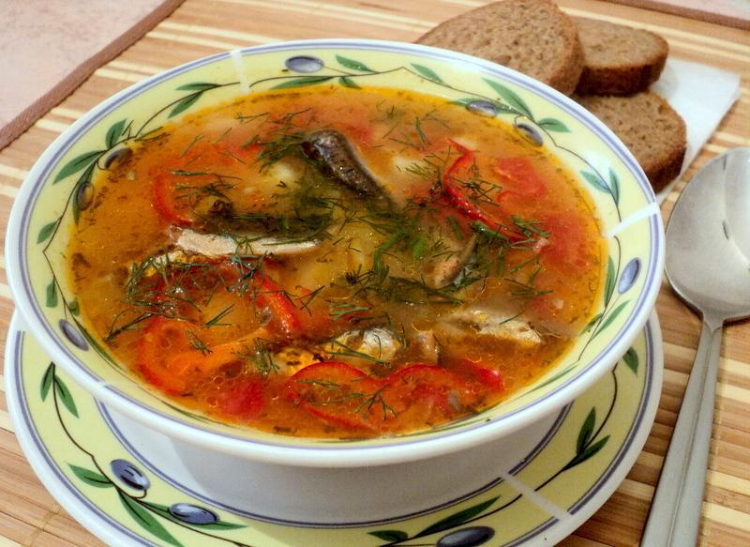
Хамсу промыть, удалить головы и внутренности. Рыбу соленостью выше 12% вымачивать в течение 1-2 часов. Можно запанировать рыбу в муке и обжарить, чтобы лучше сохранилась форма. Подготовленную рыбу положить в воду вместе с овощами и варить борщ обычным способом. При подаче положить в борщ сметану и посыпать зеленью.

Вкусные советы

Рецепт № 2 - Плов с хамсой

В Турции из хамсы делают более 40 блюд, даже из неё делают десерт. Одним из традиционных блюд черноморской кухни считается плов из хамсы.
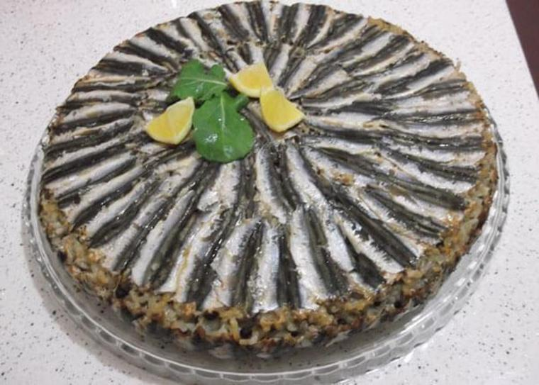
Продукты:
Рыба хамса -1400 гр.
рис - 2 стакана
4 средние луковицы
50 гр. мелкого изюма без косточек (по желанию)
50 гр. кедровых орешков (по желанию)
4 кусочка сахара
3 чайных ложки соли
2 чайных ложки сухой мяты
2 чайных ложки тимьян
0,5 чайных ложки черного молотого перца
3 стакана кипяченой воды
растительное масло 150 гр.
Приготовление:
Тщательно промыть рыбу под проточной водой, почистить ее и сложить в дуршлаг. Когда вода с рыбы стечет, посыпать немного солью - 1 чайная ложка.
Хорошо промойте рис в большом количестве воды. Просушите.
В сотейник налейте немного растительного масла. Нарежьте мелко лук, можно его измельчить.
Высыпать лук в сотейник, и слегка помешивая, пассировать 5 минут на маленьком огне. Если вы используете кедровые орешки, бросьте их вместе с луком в сотейник.
Добавьте к луку рис. Пассеровать рис 3 минуты, после добавьте сахар и промытый изюм.
Аккуратно все перемешав, добавьте специи - сухую мяту, тимьян, молотый черный перец. Посолите. Ещё раз перемешайте и добавьте кипяченную горячую воду - 3 стакана. Подождите, когда вода почти выкипит, выключите огонь, и оставьте плов на некоторое время под крышкой.
Возьмите противень или форму. Она должна быть круглой формы. Смажьте форму растительным маслом.
Начните раскладывать хамсу спинками вниз, и немного внахлест. По торцу формы аккуратно разложите хамсу по тому же принципу.Выложите в середину плов, разровняйте его. Хамсу по торцам заверните на плов. Сверху закройте хамсой, разглаживая спинками вверх.
Поставьте в предварительно нагретую духовку. Выпекать до полной готовности хамсы.
Если вы используете стеклянную форму, советую в начале закрыть верх фольгой.
А когда низ будет уже почти готов, фольгу уберете. И выпекать до полной готовности хамсы выложенной сверху.
Когда плов готов, вынуть его из духовки. Перевернуть аккуратно, вместе с формой, на большое блюдо. Форму убрать. Сверху украсить плов кусочками лимона и зеленью.

Рецепт № 3 – Засолка хамсы

Засолка хамсы ещё с древних времён была самым распространённым способом её приготовления.
- приготовить насыщенный соляной раствор (когда растворение соли становится уже невозможным);
- добавляем уксусную кислоту (на любителя, по вкусу, но лучше – как можно меньше);
- далее кладём специи: перчик чёрный, кардамон (перец душистый и гвоздику – по желанию);
- всё доводим до кипения и переливаем в посуду для соления;
- добавляем в общую массу нарезанный лук, чеснок, можно красный перец (если хочется поострее);
- теперь опускаем в маринад саму рыбу и ставим в холод на половину суток.
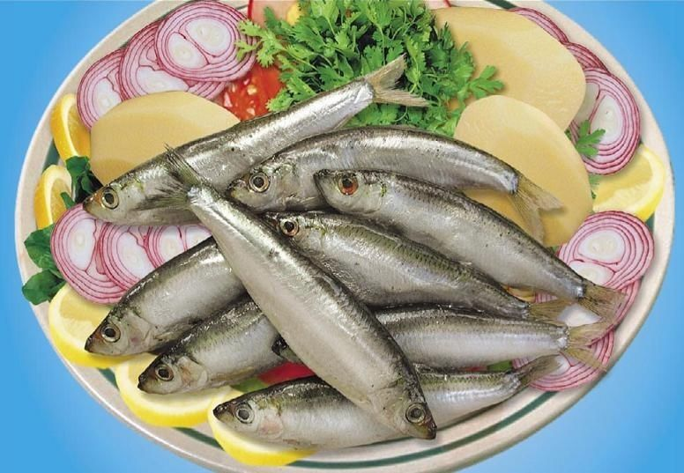
Рецепт № 4 – Хамса жареная
Жареная хамса – просто пальчики оближешь! Предварительно разморозить рыбку, посолить, обвалять в смеси муки и чёрного перца, жарить на растительном масле (предпочтительно, на оливковом). Чистить и потрошить анчоус перед жаркой не обязательно. Как вариант, можно пожарить во фритюре.
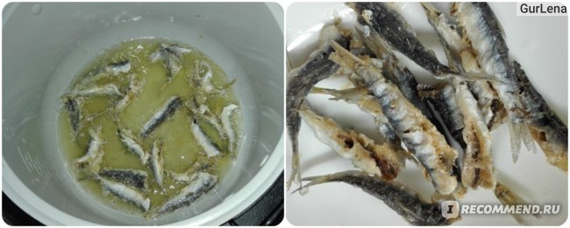

Рецепт № 5 - «Фаршированная хамса»

Для рецепта хамсы вам потребуется:
хамса - 10 шт.
растительное масло - 1 ст. л.
сыр (твердые сорта) - 40г
укроп - 2 веточки
творог - около 40г
лимон (цедра) - по вкусу
черный молотый перец - по вкусу
яйцо (небольшое) - 1 шт.
мука (смесь кукурузной и пшеничной) - 1 ст. л. купажа кукурузной и пшеничной муки.

Рыбу промыть, удалить хребет, голову и внутренности. Хамсу выложить на салфетку, разложив «книжкой».
Сыр натереть и соединить c творогом, измельченным укропом, цедрой и яйцом. В раскрытую тушку рыбки положить сырную начинку. Накрыть другой рыбкой - хвостик к хвостику. Фаршированную хамсу обвалять в смеси пшеничной и кукурузной муки. Кукурузная мука сделает готовую панировку хрустящей и золотистой. Обжарить фаршированную сыром и творогом хамсу с двух сторон на масле, переложить на салфетку, убирая таким способом с румяной корочки лишний жир. Готовую рыбу подавать горячей.
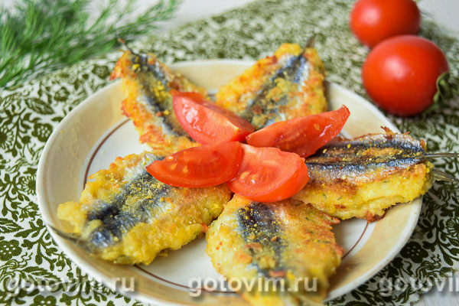
Рецепт № 6 «Форшмак из хамсы» (бабушкин рецепт)
Форшмак или, его еще называют паштет, готовить не трудно. Но нам понадобится терпение и килограмм малосольной хамсы, а также картофель, около 4 штук, и пару яиц. Для начала поставьте варить картофель и яйца. Далее, предстоит долгая и кропотливая работа – нужно отчистить маленькую рыбку от костей и прочих внутренностей. Не забудьте про картошку и яйца на плите. Как только они будут готовы, нужно их остудить и почистить. Теперь, все продукты нужно измельчить блендером или пропустить через мясорубку. В полученную массу добавляем растительное масло и перчик по вкусу. Наш форшмак из хамсы готов. Многие керчане любят кушать форшмак с черным хлебушком и сладким чаем. Именно со сладким чаем. Звучит не обычно, но поверьте, это очень вкусно.

- Заключение.

Хамса — это неофициальный символ Новороссийска. В городе находится самый большой флот по ее добыче в Азово-Черноморском бассейне.
Я сделал вывод, что вот такая она, царская рыбка - хамса. Или вам привычнее, по благородному - анчоус? Так ее во всем мире называют. Настоящая царица Черного моря!
Я считаю, что на основании моей работы можно составить рекламный проспект для туристов нашего края и города ежегодного фестиваля черноморской рыбы «Хамса-Фест», а также книгу рецептов « Любимые блюда из хамсы».
Октябрь уж наступил! Скоро анчоус…тьфу ты…Хамса пойдет!

